Web3.0日报 | 特朗普提名支持比特币的福克斯主持人Pete Hegseth为美国国防部长

## DeFi数据

1.DeFi代币总市值：894.08亿美元

DeFi总市值 数据来源：coingecko

2.过去24小时去中心化交易所的交易量102.12亿美元

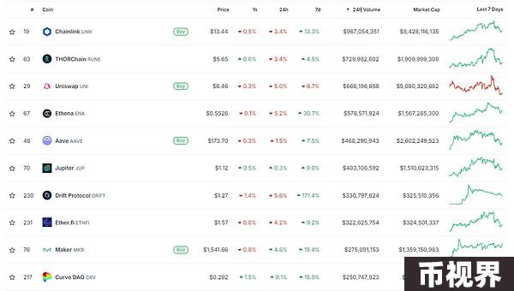

过去24小时去中心化交易所的交易量 数据来源：coingecko

3.DeFi中锁定资产：1063.22亿美元

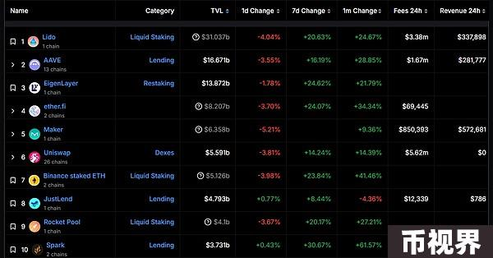

DeFi项目锁定资产前十排名及锁仓量 数据来源：defillama

## NFT数据

1.NFT总市值：301.65亿美元

NFT总市值、市值排名前十项目 数据来源：Coinmarketcap

2.24小时NFT交易量：66.17亿美元

NFT总市值、市值排名前十项目 数据来源：Coinmarketcap

3.24小时内顶级NFT

24小时内销售涨幅前十的NFT 数据来源：NFTGO

## 头条

特朗普提名支持比特币的福克斯主持人Pete Hegseth为美国国防部长

特朗普表示将提名电视主持人皮特·海格塞斯(Pete Hegseth，生于1980年6月6日)为美国国防部长。皮特毕业于普林斯顿大学，并拥有哈佛大学的研究生学位，是一名美国陆军退伍军人，已在福克斯新闻主持节月8年。

此前，Hegseth与加密货币相关的言论包括“特朗普也让比特币再次伟大”、“比特币的价值在于没有政府控制”，并在福克斯新闻中说自己不会出售比特币。

## DeFi热点

1.DeFi Technologies成立分拆新公司SolFi Technologies以扩大股东对Solana生态参与

DeFi Technologies宣布成立分拆新公司SolFi Technologies ，专注于通过自营交易、验证器节点操作和生态系统投资，让投资者直接接触Solana区块链生态系统，据悉新公司将引入Solana财务战略，使用专有算法和创新融资策略来收购、持有和质押Solana (SOL)代币，并以比第三方质押提供商更高的收益率产生稳定的现金流，最终将其再投资或作为股息分配给股东。

2.Linea 代币将于 2025 年 1 季度推出

本站报道，Consensys 开发的以太坊二层网络 Linea 继续朝着去中心化的方向发展，并于 11 月 13 日在泰国曼谷的 Devcon 大会上宣布成立 Linea 协会。新成立的协会将有三个主要目标：支持 Linear 技术，发展 Linea 市场，并进一步推进 Linea 的去中心化路线图。

Linea 协会运营的核心特征之一是代币持有者治理，这意味着 Linea 代币将在 2025 年第 1 季度发行。根据计划，Linea 协会将能够为代币持有者提供治理权，允许他们参与协会的某些活动，协会将负责管理核心的 Linea 知识产权和资金库，以支持其使命。

3.Huma Finance扩展至Solana区块链

Huma Finance扩展至Solana区块链，为跨境汇款、数字资产信用卡和全球t+0支付等场景提供即时流动性支持。该协议已运行于Polygon、Celo和Scroll等以太坊Layer 2网络，

4.OpenDelta推出首款产品“OpenDelta永续债券”

基于Solana区块链的OpenDelta推出首款产品“OpenDelta永续债券”。

5.CryptoQuant创始人：BTC-USDT永续合约市场杠杆率创历史新高，仍抱长期看涨观点

CryptoQuant 创始人 Ki Young Ju 在 X 平台上发文表示，当前 BTC-USDT 永续合约市场杠杆率创下历史新高，是年初的 2.7 倍。Ki Young Ju 补充表示其不确定价格会涨到多高，但当这种规模的杠杆开始平仓时，带来的痛苦不会很小，但其目前仍抱有长期看涨观点。

## 游戏热点

1.Web3游戏公司Monster League Studios已完成370万欧元融资

链游Mokens League背后的巴塞罗那Web3游戏公司Monster League Studios宣布已完成370万欧元融资，投资方信息暂未披露，新资金拟用于支持Mokens League游戏生态系统发展，包括游戏内购买、玩家奖励以及实用代币的使用。

免责声明：本站作为区块链资讯平台，所发布的文章内容仅供信息参考，不作为实际投资建议。请大家树立正确投资理念，务必提高风险意识。



